9．4 神奇的升力

知识与技能
1．了解流体的压强与流速的关系．会用流体的压强与流速的关系解释简单的物理现象．
2．了解飞机的升力是怎样产生的．
过程与方法
1．通过动手实验、观察，探究流体的压强与流速的关系．
2．通过实验现象和对比，了解飞机的升力是怎样产生的．
情感态度与价值观
通过观察“流体压强与流速有关”的一些神奇的现象，并分析产生这些现象的原因，领略到科学的奥妙，从而产生热爱科学的情感，激发探索自然现象的兴趣．

重点
流体压强和流速的关系．
难点
通过实验现象，间接分析总结出流体压强和流速的关系．

一、引入新课
【展示】展示一架飞机模型，让学生观察机翼的特点．然后猜想飞机为什么会飞．
二、新课教学
(一)流体的压强与流速的关系
【讲述】水、空气等都具有流动性，它们统称为流体．流体运动时，在流速不同的地方会表现出一种奇妙的特性．
【学生活动】A、倔强的纸片；B、不听话的乒乓球；C、做个简易喷雾器．学生感受流体压强和流速的关系，提醒学生从对比流速和对比压强两个方面进行分析比较并尝试解释这些现象．
【总结】流速大的地方，压强小；流速小的地方，压强大．
【出示】火车的安全线，龙卷风吹翻屋顶．
【讨论】火车的安全线的作用，龙卷风吹翻屋顶的原因．
典例解读
【例1】下列现象中能说明气体的压强跟流速有关的是( )
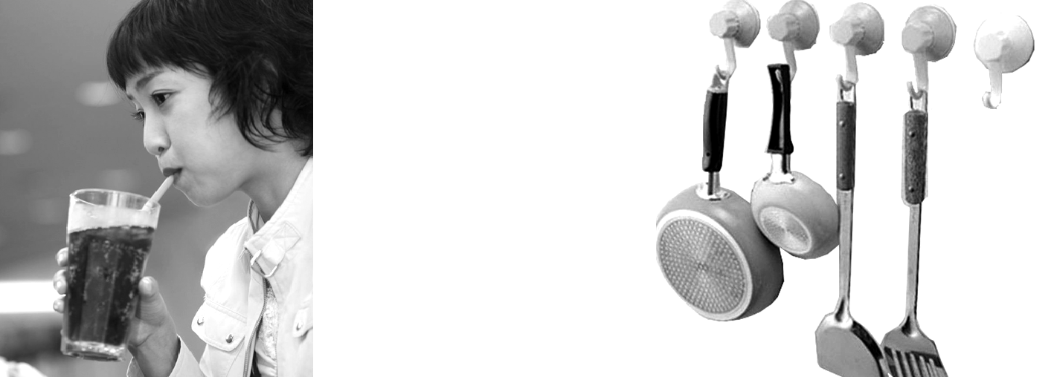

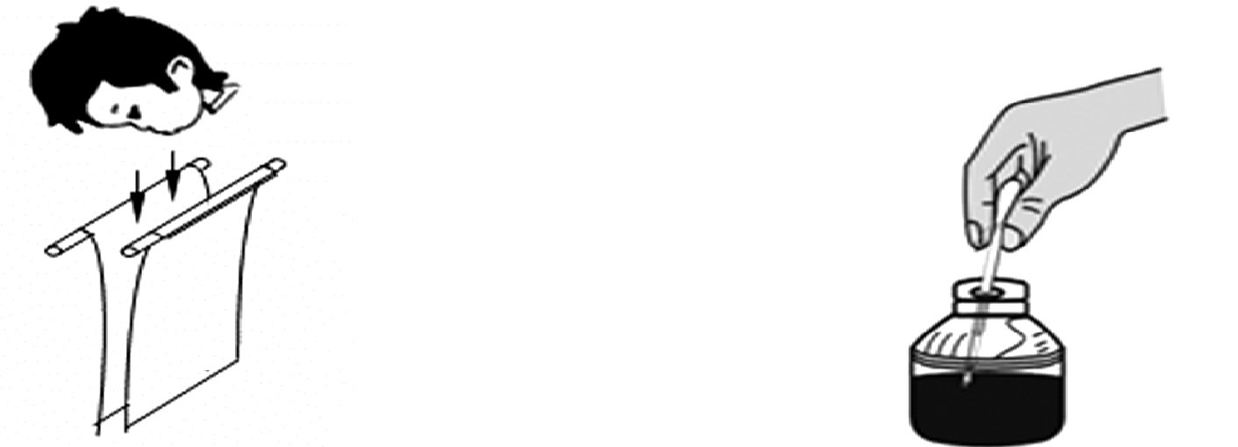

【解析】
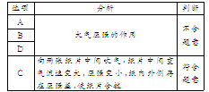
【答案】C
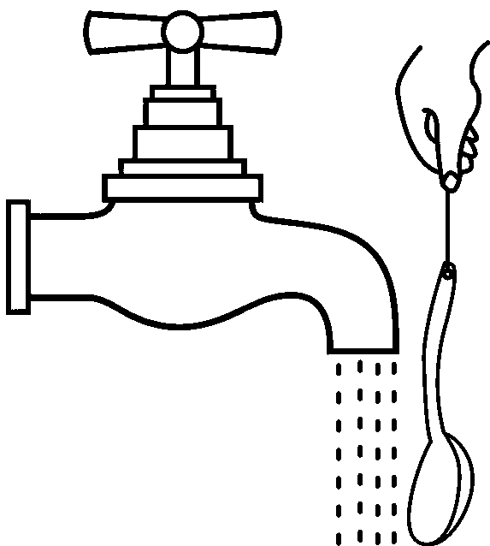
【例2】如图所示，用细线悬挂着的轻质塑料汤勺靠近水流，汤勺和水流会______(填“靠拢”或“远离”)，这是因为汤勺和水流之间空气流速大，压强______．
【解析】依据空气流速大的地方压强较小，流速小大的地方压强较大；由于水流动，汤勺和水流间的空气流动速度较快，汤勺和水流之间的空气压强较小，汤勺和水流的另一侧空气流速较慢，空气的压强较大；两侧的空气压力差将汤勺和水流压的靠拢．
【答案】靠拢 小
(二)升力是怎样产生的
【学生活动】认识升力．如图9－25所示，取一个飞机翼模型装在支架上，把电风扇置于模型的正前方，当电风扇通电运转时，观察飞机模型的变化．
【讲解】观察图9－26，机翼的上方呈弧形，当气流从机翼经过时，上方的流速比下方大，根据流速与压强的关系，机翼上方的空气压强比下方处小，于是就产生了使机翼上升的力．这就是升力．
【学生看图】观察图9－27，分析鸟类展开双翅，即使不扑打，也能在空中滑翔而不会跌下来的原因．
【阅读与思考】阅读P100“STS”：“奥林匹克”号与“豪克”号相撞；航行中的水翼船．思考船相撞的原因及水翼的作用．
典例解读
【例3】如图所示是飞机机翼的截面图，当飞机水平飞行时( )
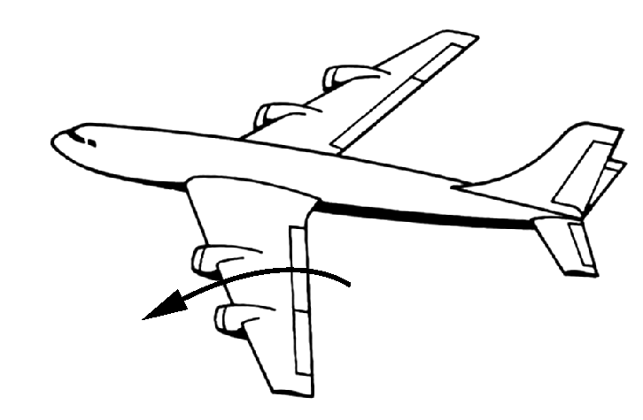
A．机翼上方空气流速大，压强小
B．机翼下方空气流速大，压强小
C．机翼上方空气流速大，压强大
D．机翼下方空气流速大，压强小
【解析】等质量的空气在相同的时间内同时通过机翼的上表面和下表面，由于机翼上表面弯曲，下表面平直，所以空气通过机翼上方的空气流速大，压强较小；机翼下方的空气流速小，压强大，使飞机受到一个向上的升力．
【答案】A
【例4】如图所示，跑车尾部安装有气流偏导器，它的底部是弧形，这相当于倒置的飞机机翼．跑车行驶时，流过气流偏导器上方的气流速度______(填“大于”或“小于”)下方气流速度，因此在其上下表面产生压强差，形成对气流偏导器向______(填“上”或“下”)的压力．
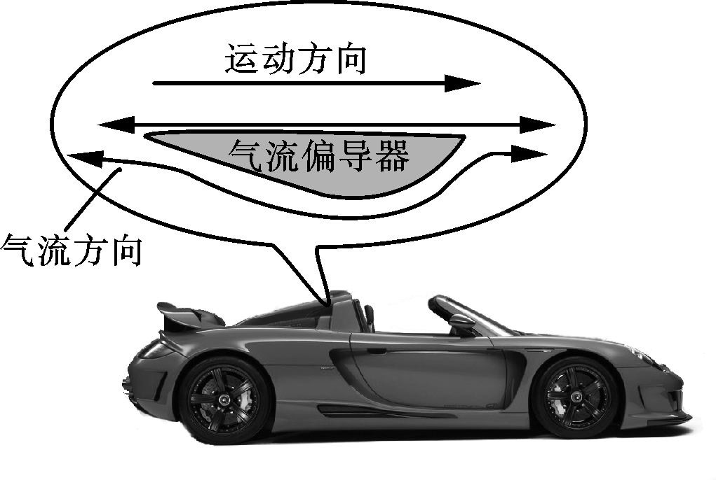
【解析】如图，相同时间内，空气经过下方的路程大于上方的路程，下方的空气流速大压强小，上方的空气流速小，压强大，偏导器在压强差的作用下，产生向下的压力．
【答案】小于 下
三、课堂小结
通过本节学习，升力给你留下了怎样的印象？你认为生活中哪些地方可利用升力？你想做一个检验升力的课外活动吗？
四、布置作业
完成《·高效课堂》“课时作业”部分．

